IDEA App „Prüfung Finanzen und Rechnungswesen“ – Leitfaden

Leitfaden zur Nutzung der IDEA App „Prüfung Finanzen und Rechnungswesen“ für die Interne Revision von Sparkassen - Version 1.0 – 07.12.2020

Das vorliegende Dokument gibt Hinweise auf einige Besonderheiten, die bei Einsatz der IDEA App „Prüfung Finanzen und Rechnungswesen“ beachtet werden sollten.

INHALT

1 Ziel dieses Leitfadens 1

2 Inhalt der App 1

3 Installation der App 1

4 Datenbeschaffung 3

5 Prüfung verwalten und Prüfung auswählen 3

6 Daten importieren und aufbereiten 4

7 Prüfungsschritte ausführen 14

8 Ergebnisse analysieren und Bericht erzeugen 17

9 Feedback 17

# Ziel dieses Leitfadens

Die hier vorliegende Anleitung gibt Hinweise zur Nutzung der IDEA App „Prüfung Finanzen und Rechnungswesen“ für die Sparkassenrevision. Sie soll einen Überblick über den Umgang mit der App geben und auf einige Besonderheiten hinweisen, die sich ggf. zu Stolpersteinen bei der Nutzung erweisen könnten. Die IDEA App „Prüfung Finanzen und Rechnungswesen“

* … kann durch berechtigte Nutzer der Sparkassen über die Audicon/Horizon5 Online-Plattform für die Initiative der Sparkassenrevisionen heruntergeladen werden.
* … benötigt Daten, die die vom Anwender zu beschaffen sind. Eine Anleitung, die in der App und auf der Online-Plattform für die Initiative der Sparkassenrevisionen bereitgestellt wird, beschreibt, wie die Daten zu extrahieren sind

# Inhalt der App

Hintergrund der App-Entwicklung sind die steigenden regulatorischen Anforderungen an die Interne Revision in der Sparkassen-Welt, gekoppelt mit einem immer weiter steigenden Anspruch an die Effizienz der Mitarbeiter und an die Qualität der Arbeit.

Zu den Aufgaben der Sparkassen-Revision gehört unter anderem die Qualitätssicherung der vom Institut erstellten Jahresabschlüsse. Diese werden von den Sparkassen Prüfungsverbänden auf ihre Ordnungsmäßigkeit, Richtigkeit und Vollständigkeit hin geprüft.

Die Verbände verwenden dabei zunehmend Datenanalysen, wie es aus Gründen der Qualität und der Regulatorik in der Wirtschaftsprüfung (vgl. IDW PH 9.330.3) ebenfalls mittlerweile zunehmend eingesetzt werden.

# Installation der App

Bitte spielen Sie die App (SK-FuR-Prüfung_Finanzen_und_Rechnungswesen_X.Y.Z.dpack), die Sie von der Plattform heruntergeladen haben, über einen Doppelklick auf diese .dpack-Datei oder über das App-Management (SmartAnalyzer --- Management  --- Apps --- Apps importieren --- dann Pfad zur Datei auswählen) in IDEA ein.

Nach erfolgreichem Import der App starten Sie die App über SmartAnalyzer – Start – Doppelklick auf SK-FuR-Prüfung Finanzen und Rechnungswesen. Sie gelangen in den integrierten Workflow, der Ihnen einen Überblick über die Elemente der App gibt und eine Navigation durch die Funktionen ermöglicht.

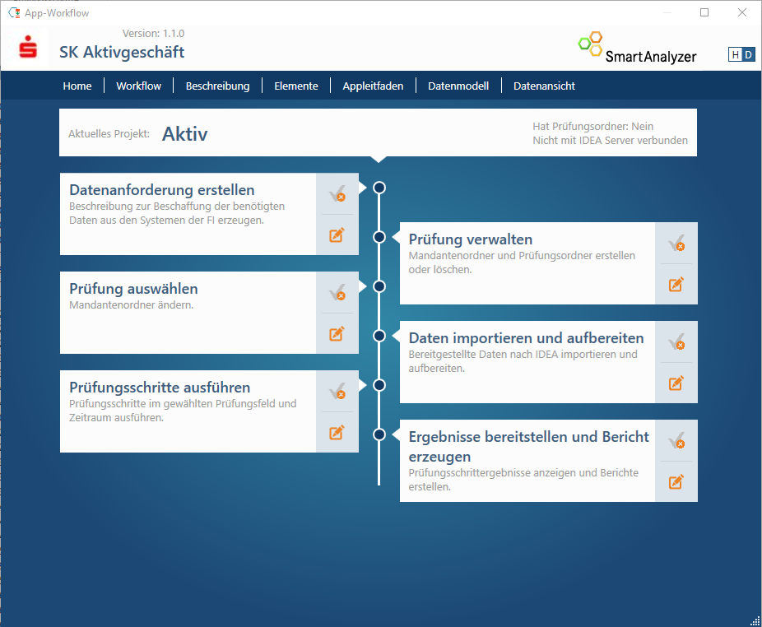

Über die Workflow Ansicht können Sie im oberen Teil eine kurze „Beschreibung“ der Ziele dieser App, unter „Tabellen“ eine Beschreibung der enthaltenen Datentabellen aufrufen sowie auch den hier vorliegenden „Appleitfaden“.

# Datenbeschaffung

Die Datenbeschaffung hat im Vorfeld der Analyse zu erfolgen. Über den Menüpunkt Datenanforderung kann eine Datei mit einer ausführlichen Beschreibung aufgerufen werden, wie die benötigten Daten erlangt werden können.

# Prüfung verwalten und Prüfung auswählen

## Prüfung verwalten

Im Dialog Prüfung verwalten wird derzeit nur die linke Seite benötigt. Die auf der rechten Seite zu verwaltenden Prüfungsordner (Unterordner zum Projektordner) werden derzeit nicht verwendet. Auf der linken Seite lassen sich IDEA Projektordner über den Button „Neues Projekt“ anlegen.

Dazu ist zunächst der Pfad über Sammelordner IDEA Projekte per Klick auszuwählen, dann rechts eine neues Projekt anzulegen und für das Projekt einen Namen zu vergeben.

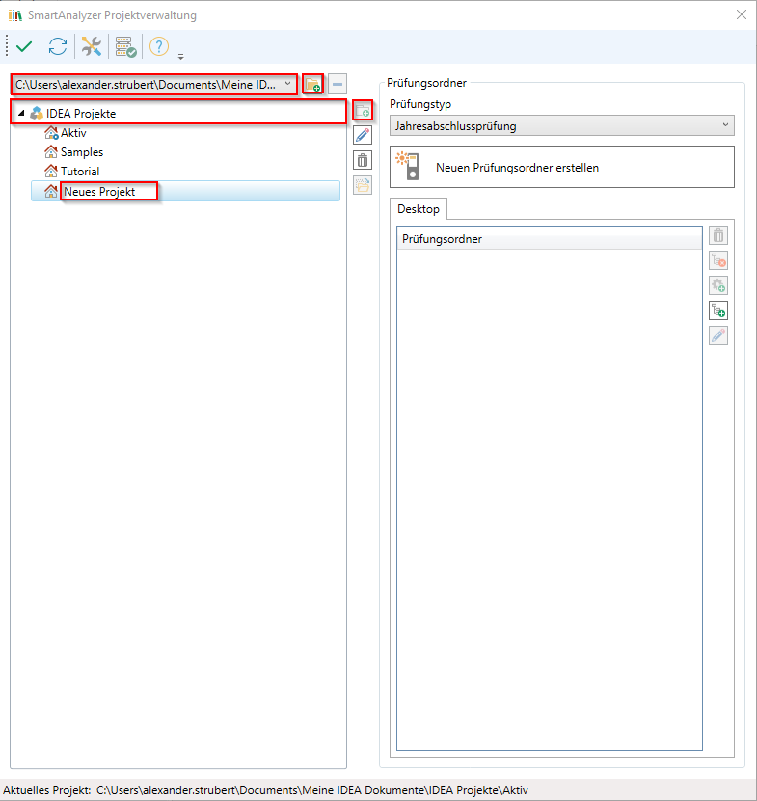

## Prüfung auswählen

Der Dialog Prüfung auswählen wird verwendet, um zwischen existierenden Projekten zu wechseln.

# Daten importieren und aufbereiten

## Vorbereitung

## Daten importieren

# Prüfungsschritte ausführen

Im nächsten Schritt können über den Menüpunkt „Prüfungsschritte ausführen“ die eigentlichen Analysen auf den importierten Datenbestand ausgeführt werden.

Über den Navigationsbaum auf der linken oberen Seite des Bildschirms kann die Ansicht auf die Prüfungsschritte für bestimmte Prüfungsbereiche gefiltert werden (z.B. Salden-Prüfung).

Für jeden Prüfschritt gibt es im linken unteren Teil des Bildschirms eine Beschreibung des Prüfungsziels und möglicher Besonderheiten, die bei der Ausführung oder der Interpretation der Ergebnisse des Prüfungsschritts zu berücksichtigen sind. Die Beschreibung kann über Rechtsklick mit einer Zoomfunktion vollständig angezeigt werden. Beachten Sie auch den zweiten Reiter „Hinweise“, um mehr Informationen zu den aufbereiteten Datensätzen und Filtern zu erhalten.

Durch die Importschnittstelle wurden den Prüfungsschritten Ausgangstabellen zugeordnet. Ist für einen Prüfungsschritt keine Zugewiesene Datei zu erkennen, deutet dies auf einen Fehler bereits während des Imports hin (Ausnahme SK-FuR-0000 Stichprobenziehung (Zufallsauswahl)).

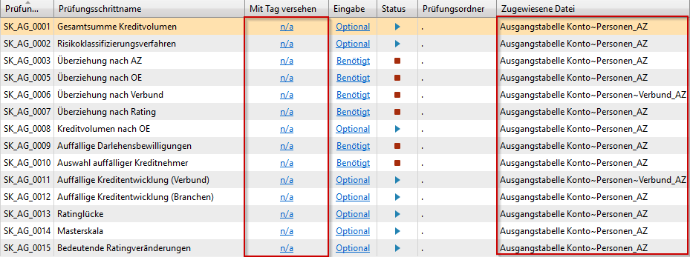

# Ergebnisse analysieren und Bericht erzeugen

Über den Menüpunkt „Ergebnisse analysieren und Bericht erzeugen“ lässt sich eine Übersicht über die Ergebnisdateien der ausgeführten Prüfungsschritte erzeugen und durch Klick auf die Ergebnisdateinamen dieser Liste die erzeugten IDEA-Dateien aufrufen. Diese können nun dort weiter analysiert werden, z.B. durch Sortieren, weiteres Filtern oder die Nutzung der weiteren IDEA-Funktionalitäten.

In diesem Menü können auch Berichte erzeugt werden, in grundsätzlich zwei Formen:

* Zum einen in Form eines zusammenhängenden Text-Berichts, der alle aus­geführten Prüfungsschritte mit ihrer Beschreibung, bestimmten Meta-Daten, den gewählten Filterwerten und einer Vorschau der Ergebnisdateien beinhaltet. Dieser Bericht kann als pdf-Dokument oder im MS Word Format gespeichert werden.
* Zum anderen in Form von Excel-Tabellen, die die Übersichten je Prüfungsschritt und die Ergebnisdateien in separaten Dateien und Tabellen beinhalten.

# Feedback

Die App wurde von den Mitgliedern der Arbeitsgruppe Aktivgeschäft der Initiativ-Sparkassen mit möglichst großer Sorgfalt erarbeitet. Die fachliche Erarbeitung erfolgte auf freiwilliger Basis und zusätzlich zu den regulären revisorischen Aufgaben. Auch das Testing der in zahlreichen Iterationsschritten erzeugten App-Versionen ist naturgemäß auch aufgrund der begrenzten Zahl der im ersten Schritt involvierten Sparkassen begrenzt. Daher kann nicht ausgeschlossen werden, dass in den Analysen noch Fehler enthalten sind oder eine der Analysemethoden auf die Prozesse einzelner Sparkassen nicht anwendbar sind.

Bitte gehen Sie mit möglichen Unzulänglichkeiten in der App wohlwollend um und helfen Sie bei der Weiterentwicklung durch Ihr Feedback auf unserer Plattform in dem folgenden Forum. Stellen Sie dort Fragen und geben Ihren Kolleginnen und Kollegen antworten:

<https://sktest1.horizon5.de/mod/forum/view.php?id=359>

Geben Sie dort gern auch Ihr positives Feedback!